BUSINESS CASE
Plantilla para Proyecto Aplicado en Empresa Real
Implementación de un sistema web transaccional con módulos de inteligencia de negocios e inteligencia artificial para la optimización de los procesos operativos en la empresa Impresos Trujillo E.I.R.L.
Impresos Trujillo E.I.R.L. — Trujillo, Perú
Campo | Detalle
Proyecto: | Implementación de un sistema web transaccional con módulos de inteligencia de negocios e inteligencia artificial para la optimización de los procesos operativos en la empresa Impresos Trujillo E.I.R.L.
Identificador / Código: | Grupo 2 (Aula: 22643421416)
Versión: | 1.0
Fecha de revisión: | 28/08/2026
Autor: | Equipo de Proyecto Capstone — Grupo 2
Integrantes del equipo: | Gerardo Erick Plasencia Torres (N00340097); Jose Estibb Anhuaman Delgado (N00343742); Jose Diego Rodriguez Vasquez (N00319804)
Empresa / Organización cliente: | Impresos Trujillo E.I.R.L. — RUC 20602572952
Contacto en la empresa: | Angel Almilcar Rodríguez Evangelista — Gerente / Jefe de Taller — Tel. 924 943 790
Aprobado por: | Angel Almilcar Rodríguez Evangelista (Dueño / Jefe de Taller) y Marcell Magaly Vásquez Loje (Dueña / Jefa de Oficina)

Tabla de Contenido
Tabla de Contenido 2
Sección 1 Datos Generales del Proyecto y de la Empresa 4
1.1 Ficha de la Empresa 4
1.2 Equipo del Proyecto (Capstone) 4
1.3 Condiciones de Acceso a la Información 4
Sección 2 Resumen Ejecutivo 5
2.1 Situación Actual 5
2.2 Resultados Esperados 5
2.3 Recomendación 5
2.4 Justificación 5
2.5 Suposiciones 5
2.6 Limitaciones 5
Sección 3 Gobierno y Equipo de Análisis del Business Case 6
3.1 Gobierno 6
3.2 Equipo de Análisis del Business Case 6
Sección 4 Definición del Problema 7
4.1 Enunciado del Problema 7
4.2 Metodología de Levantamiento de Información 7
4.3 Organización Cliente y Componentes de su Entorno 7
4.4 Entorno Tecnológico Actual 8
4.4.1 Software Actual 8
4.4.2 Hardware e Infraestructura Actual 8
Sección 5 Visión del Proyecto 9
5.1 Descripción del Proyecto 9
5.2 Metas y Objetivos 9
5.3 Medidas de Desempeño (KPI) 9
5.4 Suposiciones 9
5.5 Restricciones 10
5.6 Entorno Tecnológico Propuesto 10
5.6.1 Software Propuesto 10
5.6.2 Hardware Propuesto 10
5.7 Hitos Principales del Proyecto 10
Sección 6 Evaluación del Proyecto 11
6.1 Cumplimiento de Regulaciones 11
6.2 Alineamiento Estratégico 11
6.3 Análisis de Impacto 11
6.4 Consideración de Riesgos 11
6.6 Análisis de Alternativas 12
Sección 7 Selección del Proyecto 13
7.1 Metodología 13
7.2 Resultados 13
Sección 8 Cronograma del Proyecto 14
Sección 9 Glosario 14
Sección 10 Control de Cambios 15
Sección 11 Anexos 16

Sección 1 Datos Generales del Proyecto y de la Empresa

1.1 Ficha de la Empresa
Campo | Detalle
Razón Social | Impresos Trujillo E.I.R.L.
RUC | 20602572952 (Activo y Habido)
Sector y Actividad Económica | Industria Gráfica y Publicitaria (CIIU Principal: 1811 - Impresión; Secundaria: 7310 - Publicidad)
Tamaño de la Empresa | Microempresa (8 colaboradores en planta y oficina)
Domicilio Fiscal / Ubicación | Jr. Simón Bolívar Nro. 945 Int. 1, Trujillo, La Libertad, Perú
Persona de Contacto | Angel Almilcar Rodríguez Evangelista (Gerente / Jefe de Taller) — Tel: 924 943 790
Horario de Atención | Lunes a viernes de 9:30 AM a 2:00 PM y de 3:30 PM a 8:00 PM; sábados de 9:30 AM a 2:00 PM
Régimen y Comprobantes | Emisor Electrónico Portal SUNAT (Factura Portal y Boleta Portal desde 2021/2022)

1.2 Equipo del Proyecto (Capstone)
Integrante | Código | Rol en el Equipo (MultiRol) | Correo Institucional
Gerardo Erick Plasencia Torres | N00340097 | Líder de Proyecto / Scrum Master / Arquitecto de Software / Full Stack / DevOps | N00340097@upn.pe
Jose Estibb Anhuaman Delgado | N00343742 | Desarrollador Frontend Lead / Diseñador UI/UX / QA Tester Funcional / Analista | N00343742@upn.pe
Jose Diego Rodriguez Vasquez | N00319804 | Desarrollador Backend Lead / Ingeniero de Datos & IA / DBA PostgreSQL / QA Performance | N00319804@upn.pe

1.3 Condiciones de Acceso a la Información
El acceso a la información operativa y financiera de Impresos Trujillo E.I.R.L. se gestionó mediante acuerdo formal de cooperación académica y técnica entre los propietarios y el equipo de desarrollo. Se establecieron las siguientes condiciones: (1) El levantamiento de información se realizará mediante entrevistas presenciales, observación en taller, arqueo de talonarios físicos de contratos/proformas ("talón de aire") y lectura de archivos de Excel 2021. (2) Los datos comerciales, costos unitarios y datos personales de clientes se mantienen bajo estricta reserva profesional y anonimización de identidades. (3) El personal de taller y oficina será identificado en reportes públicos exclusivamente por sus funciones operativas.
- Mecanismos de recolección de información previstos: entrevistas semiestructuradas, observación directa en taller, arqueo de talonarios físicos y revisión de archivos Excel 2021.
- Nivel de confidencialidad acordado con la empresa: reserva estricta de datos comerciales, costos unitarios y datos personales de clientes.
- Información que se anonimizará o presentará en rangos/aproximaciones: identidad del personal (solo funciones operativas) y montos de clientes.

Sección 2 Resumen Ejecutivo
El presente Business Case justifica la viabilidad técnica, operativa y económica para la implementación de un sistema web integral con módulos de Inteligencia de Negocios e Inteligencia Artificial en Impresos Trujillo E.I.R.L.

2.1 Situación Actual
El proyecto se aplicará en la sede principal y taller de Jr. Simón Bolívar Nro. 945 Int. 1 (Trujillo), focalizándose en los procesos de emisión de proformas/contratos de trabajo, control de stock y reserva de insumos (vinilos, lonas, pegamento), seguimiento en pipeline y cierre de caja diaria. Actualmente, la gestión se realiza mediante talonarios manuales volantes y hojas de Microsoft Excel 2021 que se sobrescriben periódicamente, provocando la pérdida del historial de transacciones, una discrepancia del 35% en stock de materiales y fugas de cobranza al entregarse pedidos con saldos pendientes.

2.2 Resultados Esperados
Se espera: (1) Reducir el tiempo promedio de registro y atención de pedidos de 18 a 5 minutos. (2) Disminuir en un 40% las mermas no controladas y roturas de stock mediante reserva automática y reglas de consumo definidas con la empresa. (3) Eliminar al 100% las pérdidas por órdenes entregadas con saldo impago (candado digital). (4) Lograr un 90% de exactitud en los arqueos diarios de caja segregando cuentas de Imprenta y Gigantografías. (5) Proveer visibilidad predictiva de demanda con un 70% de precisión mínima.

2.3 Recomendación
Se recomienda implementar una solución web distribuida con Angular 21 (frontend SPA), FastAPI (Python 3.11 asíncrono), PostgreSQL (base de datos relacional transaccional), contenedores Docker en entorno local y servidor VPS particular propio, integrando modelos de Scikit-learn/Prophet. La plataforma reutilizará al 100% las 6 computadoras existentes de la empresa a costo cero de hardware y asegurará plena compatibilidad de exportación con Microsoft Excel 2021.

2.4 Justificación
Costo de la Inacción (Consecuencias de NO automatizar): Si la empresa permanece en el esquema manual actual, mantendrá pérdidas económicas estimadas superiores a S/ 24,000.00 anuales (S/ 2,000 mensuales) por mermas de insumos no detectadas y cuentas incobrables de clientes que retiran trabajos sin cancelar. Asimismo, se perpetuará la pérdida irreversible de información histórica por sobrescritura de hojas Excel, continuarán los quiebres de inventario en gran formato y se mantendrá una dependencia total y asfixiante de la presencia física de los dueños para la operación y cuadre diario.

2.5 Suposiciones
1. La empresa garantizará el acceso continuo a los registros históricos de órdenes de trabajo, talonarios de contratos/proformas y archivos Excel para el levantamiento de la línea base.
2. La gerencia y el personal clave dispondrán de un mínimo de 2 horas semanales para reuniones de coordinación, validación de avances y pruebas operativas.
3. Las 6 computadoras registradas en oficina y taller (sistemas Windows 10 y Windows 11) y el enlace de internet de 200 Mbps se mantendrán operativos y disponibles.
4. Las reglas de consumo de insumos serán definidas y validadas con la empresa durante el proyecto y permanecerán estables durante el período experimental.

2.6 Limitaciones
1. Plazo estricto de entrega: El sistema debe encontrarse 100% operativo e implantado en la empresa en la semana 11 del ciclo académico para la ejecución del postest y emisión del informe empresarial.
2. Arquitectura de cliente ligero: El sistema debe operar exclusivamente en entorno web mediante navegadores modernos (Google Chrome y Microsoft Edge), sin requerir instalación de clientes pesados en las estaciones de trabajo.
3. Compatibilidad ofimática: Todo reporte o exportación de datos debe ser nativamente compatible con Microsoft Excel 2021 LTSC.
4. Límite presupuestario universitario: Los gastos en efectivo de tecnología, dominio y papelería no podrán exceder la cuota autofinanciada de S/ 300.00 asignada al proyecto.

Sección 3 Gobierno y Equipo de Análisis del Business Case

3.1 Gobierno
Impresos Trujillo E.I.R.L. carece de un departamento formal de Tecnología de Información. La supervisión ejecutiva y aprobación de cambios de alcance recae en los dueños de la empresa (Angel Rodríguez y Marcell Vásquez). La dirección técnica, estándares arquitectónicos y aseguramiento de calidad son asumidos por el Líder de Proyecto Capstone.

3.2 Equipo de Análisis del Business Case
El equipo de análisis y gobierno del Business Case se encuentra estructurado con asignación explícita de procedencias institucionales (Empresa / Universidad):
Rol | Nombre / Cargo | Procedencia
Auspiciante Ejecutivo | Angel Almilcar Rodríguez Evangelista (Dueño / Jefe de Taller) | Empresa
Auspiciante Comercial/Financiero | Marcell Magaly Vásquez Loje (Dueña / Jefa de Oficina) | Empresa
Auspiciante Tecnológico | Gerardo Erick Plasencia Torres (Líder de Proyecto / Arquitecto) | Universidad (Capstone)
Asesor Académico | Ing. Jose Alberto Gomez Avila (Docente del Curso) | Universidad Privada del Norte
Analista de Negocio / Frontend Lead | Jose Estibb Anhuaman Delgado (Desarrollador Frontend) | Universidad (Capstone)
Analista de Negocio / Backend Lead | Jose Diego Rodriguez Vasquez (Desarrollador Backend / IA) | Universidad (Capstone)
Gerente Funcional Operativo | Manuel (Subgerente Operativo) | Empresa
Especialista Funcional Taller | Marilú (Secretaria de Taller) | Empresa
Especialista Funcional Diseño | Ashlee (Diseñadora Gráfica) | Empresa
Organigrama del Proyecto Capstone (Esquema MultiRol)
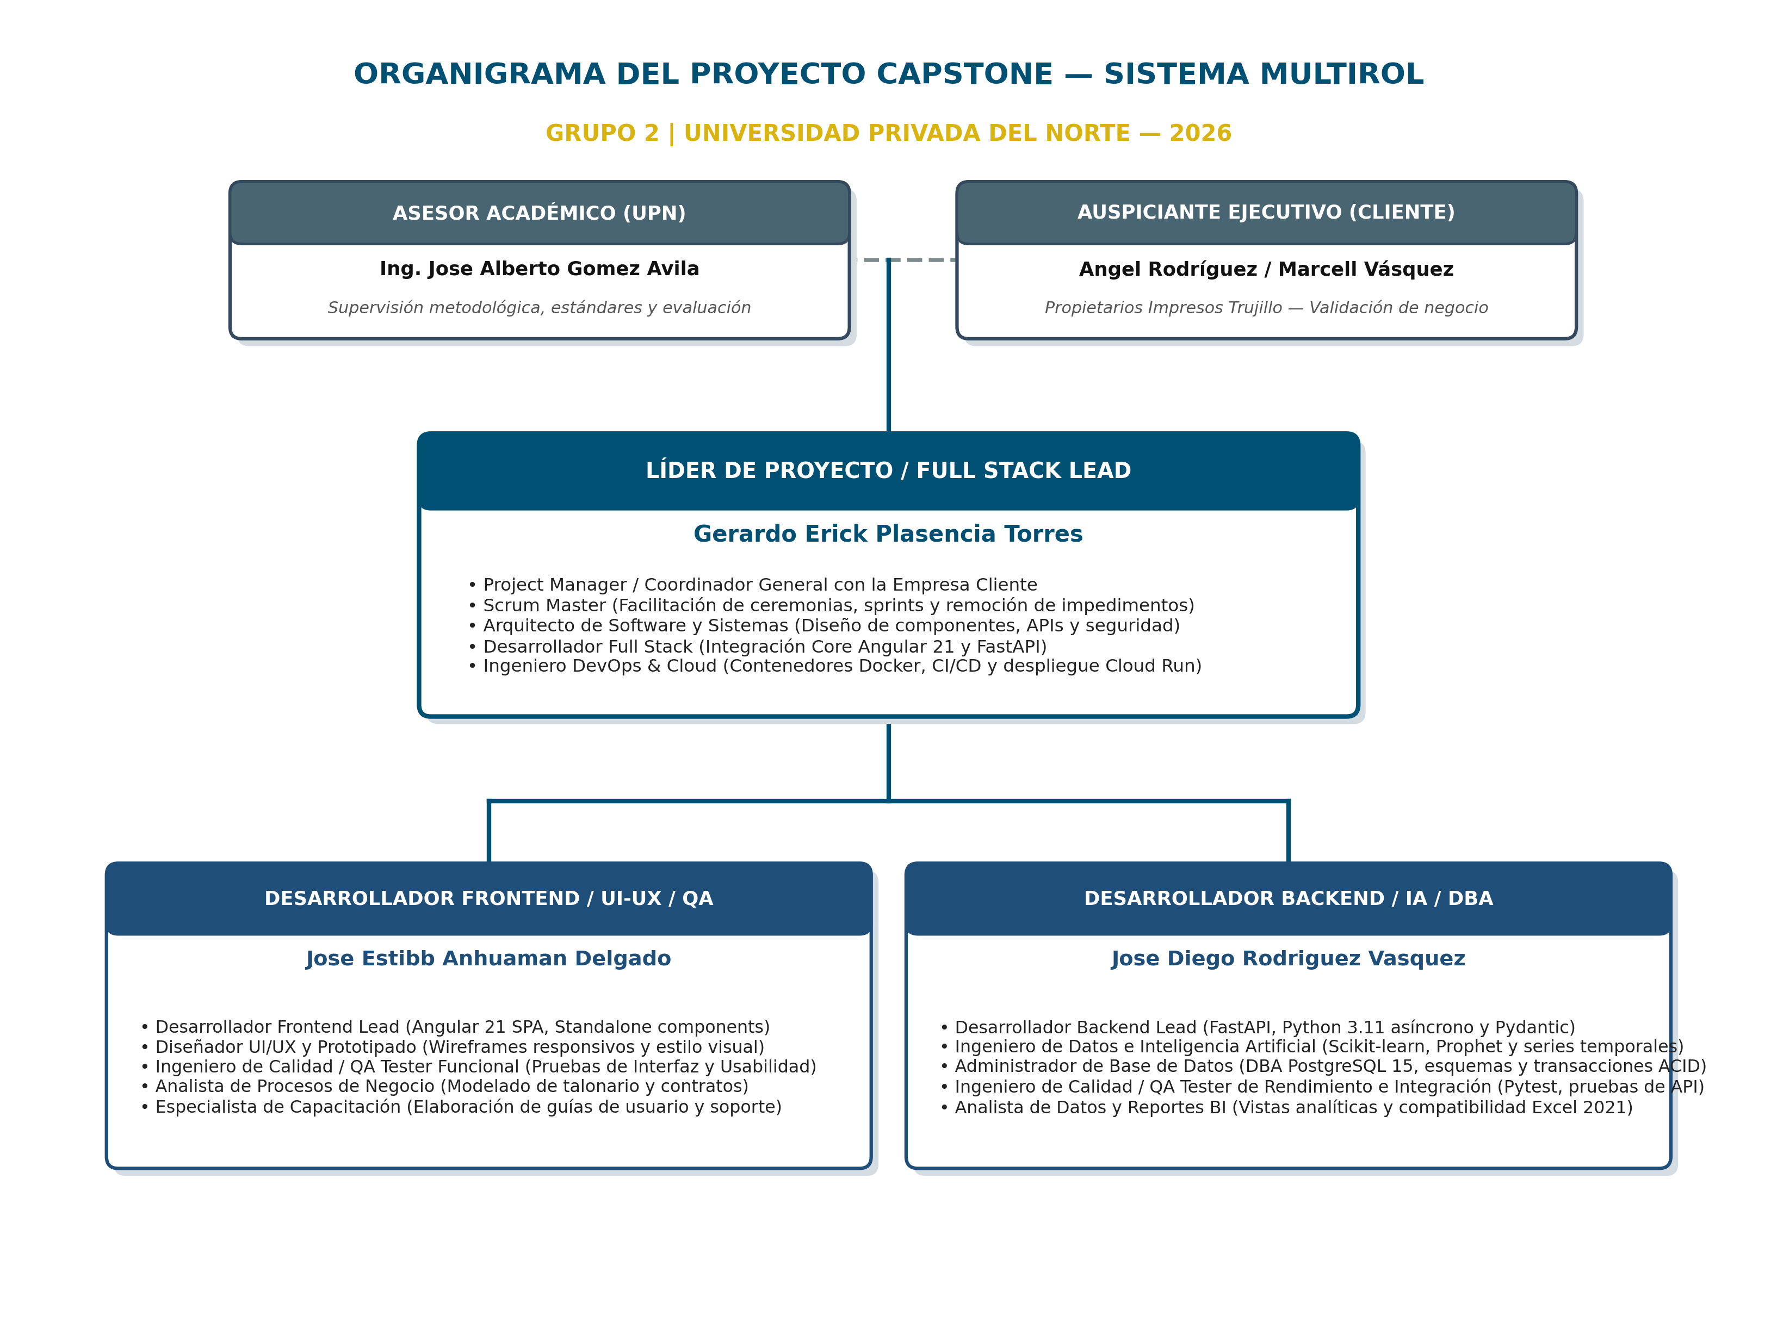
Figura 3.1: Estructura de Gobernabilidad, Asesoría Académica y Asignación MultiRol del Proyecto Capstone.

Sección 4 Definición del Problema

4.1 Enunciado del Problema
¿De qué manera la implementación de un sistema web transaccional con módulos de inteligencia de negocios e inteligencia artificial optimiza los procesos operativos y financieros en la empresa Impresos Trujillo E.I.R.L. durante el año 2026?

4.2 Metodología de Levantamiento de Información
Técnica | Fuente / Participante | Fecha | Hallazgo Principal
Entrevista semiestructurada | Angel Rodríguez y Marcell Vásquez (Propietarios) | 15/08/2026 | Ausencia de trazabilidad en anticipos vs saldos; fuga de cobranzas en trabajos retirados de mostrador sin liquidar el monto total.
Muestreo de trabajo y observación directa | Manuel (Subgerente) y Marilú (Secretaria de Taller) | 18/08/2026 | Registro de contratos en talonarios volantes ("talón de aire"); tiempo promedio de cotización y búsqueda de proformas físicas de 18 minutos.
Auditoría física de inventarios | Aldair y Alexis (Operarios de Taller) | 20/08/2026 | 35% de inconsistencia entre stock real y registros manuales; desperdicio no contabilizado en cortes de vinilos y pegamento en gran formato.
Arqueo y conciliación de caja | Marcell Vásquez Loje (Jefa de Oficina) | 22/08/2026 | Mezcla indiferenciada de fondos de Imprenta y Gigantografías; cobros por Yape y transferencias sin validación estricta frente a contratos.

4.3 Organización Cliente y Componentes de su Entorno
Se identifican los siguientes actores interesados (GPI) y procesos de negocio directamente modificados:
GPI | Descripción
Gerencia General / Propietarios | Angel Rodríguez y Marcell Vásquez: Definen prioridades, validan requerimientos, aprueban hitos y evalúan el impacto financiero.
Subgerencia Operativa | Manuel: Coordina transversalmente las operaciones entre taller y oficina; supervisa el cumplimiento de órdenes en planta.
Área de Diseño | Ashlee: Responsable de la recepción de artes, edición digital y validación previa de medidas con clientes antes de producción.
Secretaría de Taller | Marilú: Recepciona clientes en mostrador, elabora proformas y registra pagos de adelantos y saldos.
Personal Operativo de Taller | Aldair, Alexis y Gabriel: Ejecutan la impresión en plotters, rotulación y armado de estructuras; reportan consumo de materiales.
Equipo de Desarrollo Capstone | Erick Plasencia, Estibb Anhuaman y Diego Rodriguez: Diseñan, desarrollan, prueban e implantan la plataforma tecnológica.

Procesos o servicios que serán modificados o automatizados por el proyecto:
Procesos/Servicios | Descripción de las Modificaciones / Automatizaciones
Emisión y Gestión de Órdenes | Sustitución del talonario manual por orden digital estructurada con campos de Contrato/Proforma, correlativo automático y cálculo de IGV.
Control de Inventario y Mermas | Automatización de la reserva de insumos al crear la orden y ajuste por mermas/devolución al finalizar; registro de consumos de insumos y reglas de consumo configurables.
Gestión de Cobranzas y Pagos | Registro cronológico de eventos de pago (efectivo, Yape, transferencias) con candado lógico que prohíbe el marcado de "Entregada" con saldo pendiente.
Cierre y Arqueo Diario de Caja | Liquidación por usuario con separación obligatoria e independiente de ingresos para "Imprenta" y "Gigantografías" por método de pago.
Inteligencia Analítica y Demanda | Generación de tableros de BI de ingresos/productividad y modelos de IA predictivos para reabastecimiento de materiales críticos.

Organigrama Estructural y Funcional de Impresos Trujillo E.I.R.L.
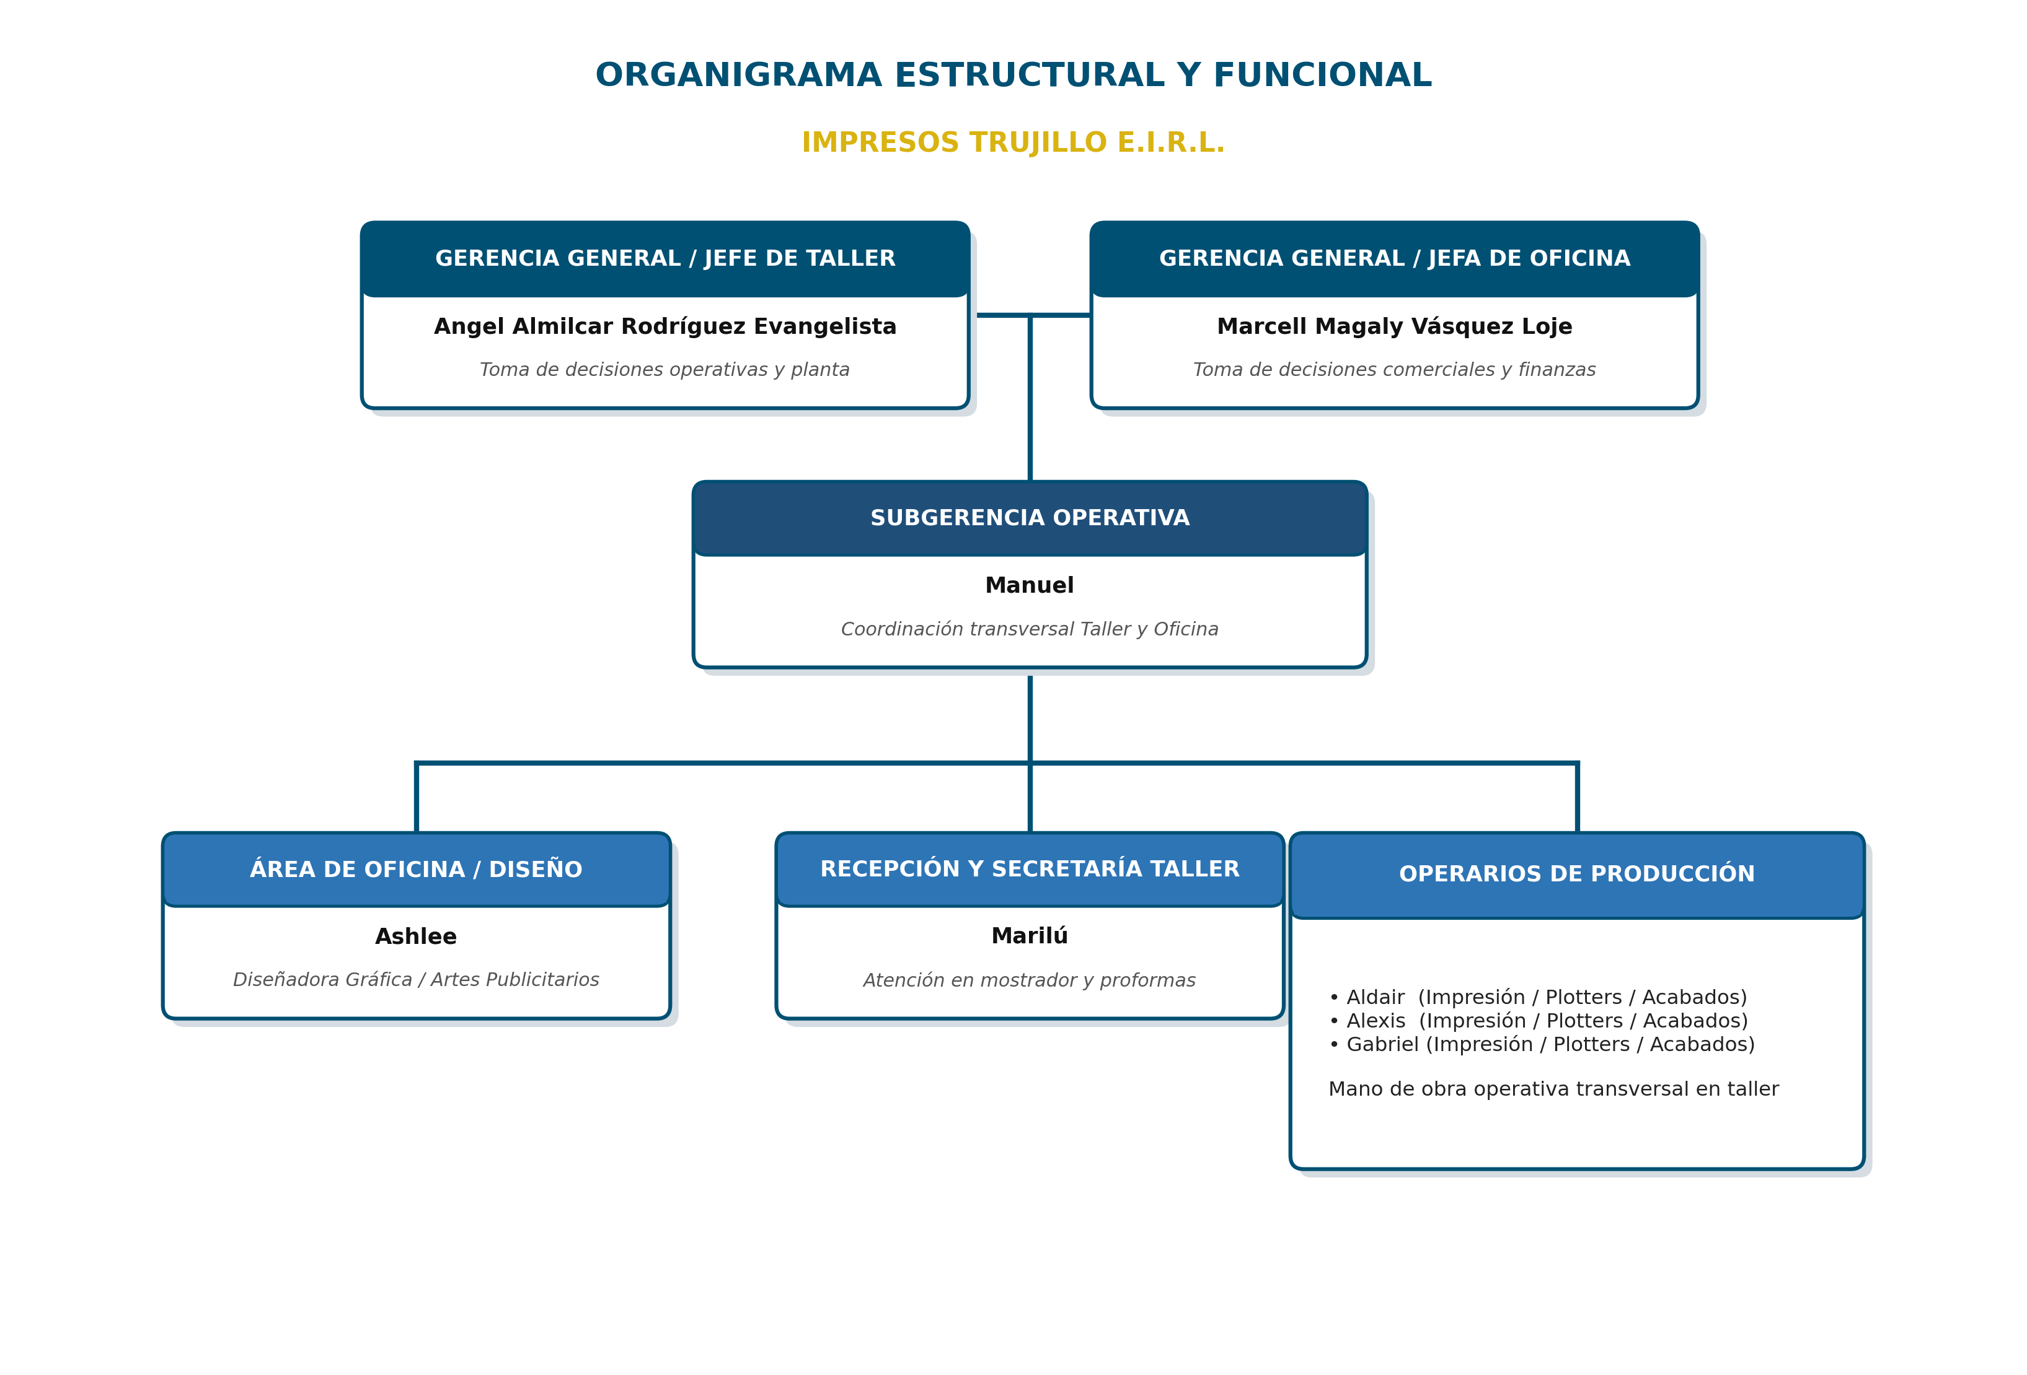
Figura 4.1: Estructura Funcional y Líneas Operativas de Impresos Trujillo E.I.R.L.

4.4 Entorno Tecnológico Actual

4.4.1 Software Actual
Ítem de Software | Descripción y Versión Real
Microsoft Excel 2021 LTSC | Versión 2108 (Compilación 14332.20721) instalada en terminales de oficina para registro manual de ingresos y tablas de stock.
Microsoft Word 2021 LTSC | Versión 2108 para redacción no estandarizada de proformas corporativas y contratos especiales.
Sistemas Operativos Windows | Windows 10 Pro 22H2 (Builds 19045.5371 / 19045.5737 / 19045.3324) y Windows 11 Pro 25H2 (Build 26200.9168).
Navegadores Web | Google Chrome y Microsoft Edge, versión 148.0.7778.179 (Build oficial) (64 bits).
Comprobantes Electrónicos | Sistema Portal SUNAT (Factura Portal y Boleta Portal desde 2021/2022) operado manualmente mediante Clave SOL.
Mensajería Operativa | WhatsApp Desktop versión 2.26.35.75 para recepción de comprobantes digitales de pago (capturas Yape) y archivos de diseño.

4.4.2 Hardware e Infraestructura Actual
Estación / Recurso | Especificaciones Técnicas y Capacidades Reales
PC 1 (Oficina Principal) | Intel Core i5 12400F (6 núcleos / 12 hilos), 16 GB RAM DDR4, SSD 500 GB NVMe, Win 10 Pro 22H2 (Build 19045.5371).
PC 2 (Diseño / Atención) | Intel Core i5 10400T (6 núcleos / 12 hilos), 12 GB RAM DDR4, HDD/SSD 1 TB, Win 11 Pro 25H2 (Build 26200.9168).
PC 3 (Taller / Impresión) | Intel Core i7 6700 (4 núcleos / 8 hilos), 16 GB RAM DDR4, Almacenamiento 2 TB, Win 10 Pro 22H2 (Build 19045.5371).
PC 4 (Diseño Gran Formato) | AMD Ryzen 5 3400G (4 núcleos / 8 hilos), 32 GB RAM DDR4, Almacenamiento 3 TB, Win 11 Pro 25H2 (Build 26200.9168).
PC 5 (Recepción de Taller) | Intel Core i5 12400F (6 núcleos / 12 hilos), 16 GB RAM DDR4, SSD 500 GB NVMe, Win 10 Pro 22H2 (Build 19045.5737).
PC 6 (Terminal Operativa Taller) | Intel Core i5 10400F (6 núcleos / 12 hilos), 8 GB RAM DDR4, SSD 500 GB, Win 10 Pro 22H2 (Build 19045.3324).
Infraestructura de Red | Conexión de fibra óptica dedicada simétrica de 200 Mbps con enrutador Gigabit Ethernet y cobertura Wi-Fi local.
Servidor / VPS | El despliegue en produccin se realizar sobre un servidor VPS particular propio con Docker y PostgreSQL nativo; en fases preliminares opera en entorno local sin despliegues tempranos.

Sección 5 Visión del Proyecto

5.1 Descripción del Proyecto
Descripción del Proyecto
Plataforma web transaccional con módulos de inteligencia de negocios e inteligencia artificial que automatiza la gestión de órdenes, inventario, pagos, cierre de caja y reportes de Impresos Trujillo E.I.R.L., accesible desde computadora y celular.
Identificador del Proyecto: Grupo 2 (Aula: 22643421416)

5.2 Metas y Objetivos
Las metas del negocio y los objetivos específicos del proyecto se articulan de forma unívoca garantizando coherencia horizontal:
Metas de Negocio | Descripción
MN1: Optimizar el tiempo operativo | Reducir el tiempo de atención al cliente y despacho de trabajos para elevar la capacidad operativa en mostrador.
MN2: Proteger los márgenes de utilidad | Reducir el gasto operativo generado por mermas y desperdicios no contabilizados en bobinas y consumibles de gran formato.
MN3: Garantizar la cobranza efectiva | Asegurar que el 100% de los trabajos retirados del local se encuentren íntegramente cancelados en caja.
MN4: Claridad financiera por unidad | Disponer de arqueos de caja diarios exactos y diferenciados entre las operaciones de Imprenta tradicional y Gigantografías.
MN5: Abastecimiento estratégico de insumos | Evitar quiebres de inventario y sobrecostos mediante compras planificadas basadas en proyecciones predictivas de demanda.

Objetivos del Proyecto | Descripción (Match directo con Metas de Negocio)
OE1: Digitalización de Órdenes (MN1) | Reducir el tiempo promedio de registro, procesamiento y consulta de órdenes de trabajo y proformas de 18 a 5 minutos mediante la digitalización del talonario comercial y centralización de registros operativos.
OE2: Control de Stock y Mermas (MN2) | Disminuir en un 40% las discrepancias de inventario y mermas de insumos mediante la reserva automática de stock por orden y la definición conjunta con la empresa de reglas de consumo de insumos.
OE3: Candado de Entrega y Cobranza (MN3) | Eliminar al 100% las pérdidas financieras generadas por entregas de trabajos con saldos pendientes mediante la validación automática de cobro completo en el pipeline operativo.
OE4: Cierre de Caja Dual (MN4) | Incrementar al 90% la exactitud de los arqueos y liquidaciones diarias de caja mediante la segregación operativa por unidad de negocio (Imprenta y Gigantografías) y el desglose de medios de pago (efectivo, Yape y transferencias).
OE5: Módulo Analítico y Predictivo (MN5) | Proporcionar visibilidad analítica y predictiva de la demanda operativa con una precisión mínima del 70% para anticipar los requerimientos de reabastecimiento de insumos críticos.

5.3 Medidas de Desempeño (KPI)
Indicadores Clave de Desempeño (KPI) cuantitativos definidos para la evaluación del impacto pre y post implementación:
Proceso/Servicio Clave | KPI | Línea Base Actual | Meta Esperada
Atención y Emisión de Órdenes | Tiempo medio de registro y búsqueda de orden/proforma | 18.0 minutos (manual en papel) | < 5.0 minutos (sistema web)
Control de Insumos y Almacén | Porcentaje de discrepancia entre stock físico y registrado | 35.0% de error | <= 10.0% de error
Gestión Financiera de Cobranzas | Tasa de órdenes entregadas con saldo pendiente de pago | 12.0% de los pedidos | 0.0% (cero entregas con deuda)
Liquidación y Cuadre de Caja | Exactitud en arqueo diario de caja dual (Imprenta / Gigantografía) | 60.0% de arqueos sin descuadre | >= 90.0% de arqueos exactos
Gestión Predictiva de Demanda | Precisión del modelo de predicción de insumos críticos (IA) | 0.0% (inexistente / empírico) | >= 70.0% de exactitud predictiva

5.4 Suposiciones
1. La empresa garantizará el acceso continuo a los registros históricos de órdenes de trabajo, talonarios de contratos/proformas y archivos Excel para el levantamiento de la línea base.
2. La gerencia y el personal clave dispondrán de un mínimo de 2 horas semanales para reuniones de coordinación, validación de avances y pruebas operativas.
3. Las 6 computadoras registradas en oficina y taller (sistemas Windows 10 y Windows 11) y el enlace de internet de 200 Mbps se mantendrán operativos y disponibles.
4. Las reglas de consumo de insumos serán definidas y validadas con la empresa durante el proyecto y permanecerán estables durante el período experimental.

5.5 Restricciones
1. Plazo estricto de entrega: El sistema debe encontrarse 100% operativo e implantado en la empresa en la semana 11 del ciclo académico para la ejecución del postest y emisión del informe empresarial.
2. Arquitectura de cliente ligero: El sistema debe operar exclusivamente en entorno web mediante navegadores modernos (Google Chrome y Microsoft Edge), sin requerir instalación de clientes pesados en las estaciones de trabajo.
3. Compatibilidad ofimática: Todo reporte o exportación de datos debe ser nativamente compatible con Microsoft Excel 2021 LTSC.
4. Límite presupuestario universitario: Los gastos en efectivo de tecnología, dominio y papelería no podrán exceder la cuota autofinanciada de S/ 300.00 asignada al proyecto.

5.6 Entorno Tecnológico Propuesto

5.6.1 Software Propuesto
Ítem de Software | Descripción y Justificación Técnica
Angular 21 | Framework frontend SPA tipado con componentes Standalone; diseño responsive para PC y smartphones.
FastAPI (Python 3.11) | Backend RESTful asíncrono de alto rendimiento con validación estricta de esquemas Pydantic y documentación OpenAPI.
PostgreSQL 17 nativo (Docker) | Motor de base de datos relacional con soporte transaccional ACID estricto para garantizar consistencia en reserva de stock.
Scikit-learn / Prophet | Librerías de Machine Learning para series temporales y predicción de demanda mensual de insumos críticos.
Docker Compose & Servidor VPS Particular Propio | Empaquetamiento en contenedores ligeros y despliegue serverless escalable con costo optimizado.

5.6.2 Hardware Propuesto
Ítem de Hardware | Descripción y Costo Presupuestal
6 Terminales de Trabajo (PCs 1 a 6) | Reutilización íntegra de los equipos existentes de oficina y taller descritos en la Sección 4.4.2 (Costo S/ 0.00).
Conectividad de Red 200 Mbps | Reutilización de la conexión de fibra óptica contratada por la empresa cliente (Costo S/ 0.00).

5.7 Hitos Principales del Proyecto
Hito / Entregable Principal | Fecha Límite
H1: Aprobación formal de Acta de Constitución y Business Case por Gerencia | 28/08/2026
H2: Especificación de Requerimientos SRS (IEEE 830) y Matriz de Consistencia | 11/09/2026
H3: Evaluación T1 UPN — Pipeline transaccional funcional (30% implementado) | 02/10/2026
Corte de prácticas de campo — Portafolio de primera entrega (Sem 7) | 09/10/2026
H4: Evaluación T2 UPN — 100% de módulos construidos (Transaccional, BI e IA) | 30/10/2026
H5: HITO CRÍTICO — Entrega del Software 100% Operativo en Planta al Cliente | 06/11/2026
H6: TÉRMINO DE PRUEBA EN PLANTA — Postest (n=125) e Informe Empresarial | 27/11/2026
Corte T3 — Evaluación de práctica de campo (Sem 13) | 20/11/2026
H7: Evaluación Final UPN — Paper de investigación, Memoria Técnica y Cierre | 11/12/2026

Sección 6 Evaluación del Proyecto

6.1 Cumplimiento de Regulaciones
Marco regulatorio y mandatos normativos aplicables al sistema de información:
Mandatos Relacionados con el Proyecto | Citación Regulatoria
Protección de Datos Personales | Ley N° 29733 y D.S. N° 003-2013-JUS: Tratamiento confidencial de datos de clientes (DNI/RUC, teléfono, domicilio) y medidas de seguridad digital.
Comprobantes de Pago Tributarios | Resolución de Superintendencia SUNAT N° 007-99/SUNAT: Identificación informativa y correlatividad de documentos de venta y proformas.
Código de Protección al Consumidor | Ley N° 29571: Claridad en el detalle de servicios cotizados, condiciones de entrega, desglose de IGV y plazos pactados en el contrato.
Propiedad Intelectual y Software Libre | D.L. N° 822: Uso estricto de librerías de código abierto bajo licencias MIT/Apache 2.0 respetando derechos de autor.

6.2 Alineamiento Estratégico
Plan Estratégico Funcional | Objetivos del Proyecto | Meta de Negocio | Relación con el Proyecto
? | OE1: Digitalización y agilización de proformas | MN1: Reducir tiempos de atención a < 5 min | DIRECTA
? | OE2: Reserva de inventario y reglas de consumo | MN2: Disminución del 40% en mermas | DIRECTA
? | OE3: Candado de entrega contra pago total | MN3: Cero pérdidas por saldos impagos | DIRECTA
? | OE4: Cierre segregado Imprenta vs Gigantografía | MN4: 90% de exactitud en arqueo diario | DIRECTA
? | OE5: Analítica predictiva de demanda de insumos | MN5: Abastecimiento óptimo continuo | DIRECTA

6.3 Análisis de Impacto
El proyecto maximiza el rendimiento de la infraestructura instalada sin incurrir en compras de hardware nuevo. Se impartirá un plan de capacitación in situ de 4 sesiones de 45 minutos para el personal de oficina y taller. El impacto en costos operativos recurrentes es prácticamente nulo.

6.4 Consideración de Riesgos
Matriz de riesgos de alto nivel enfocada en factores externos operacionales y de entorno:
Riesgo | Probabilidad / Impacto | Acciones de Mitigación
R1: Demora en la entrega de registros históricos (talonarios físicos y Excels) por parte de la empresa, limitando la data para el pretest y el entrenamiento de IA. | 3/5 - 4/5 | Establecer un cronograma de digitalización asistida por lotes semanales con apoyo del personal de taller.
R2: Resistencia al cambio operativo por parte del personal de taller acostumbrado a la anotación en libretas manuales. | 3/5 - 3/5 | Conducir sesiones de capacitación in situ, simplificar las pantallas táctiles y elaborar manuales de uso rápidos con diagramas visuales.
R3: Interrupciones en el fluido eléctrico o inestabilidad de red local en el taller durante jornadas de alta demanda productiva. | 2/5 - 4/5 | Implementar persistencia temporal de datos en navegador (local storage) y alojar la base de datos en nube con réplica y alta disponibilidad.
R4: Discrepancias imprevistas en los formatos de contratos físicos o tarifas durante la etapa de pruebas en taller. | 2/5 - 3/5 | Formalizar la aprobación del formulario del contrato/proforma digital con gerencia previo a la culminación de la Fase II.
R5: Inconsistencias en las capturas de pantalla de pagos Yape cargadas por los clientes. | 2/5 - 3/5 | Módulo de validación visual rápida con confirmación explícita de recepción en cuenta por la administración.

6.6 Análisis de Alternativas
Alternativa | Factores Clave que Muestran la No Viabilidad
Permanecer con talonarios físicos y Excel 2021 | • Continuidad de pérdidas económicas mayores a S/ 24,000 anuales por mermas y cuentas incobrables.  • Riesgo permanente de pérdida total de datos ante fallas de disco o sobrescritura involuntaria.  • Imposibilidad de segregar de manera confiable la rentabilidad entre Imprenta y Gigantografías.  • Saturación operativa de los dueños que limita cualquier plan de expansión hacia nuevos talleres.

Opción(es) Alternativa(s) | Factores Clave que Muestran la No Viabilidad
Licenciamiento de software comercial (ej. SAP Business One, Odoo Enterprise) | • Costos de implementación y licencias mensuales en dólares inasumibles para una microempresa familiar.  • Excesiva rigidez que no contempla las particularidades del rubro gráfico local (cálculo de goma por metro lineal, talón de aire, proforma/contrato dual).  • Alto costo de consultoría para adaptaciones y nula integración con modelos predictivos de demanda personalizados.

Sección 7 Selección del Proyecto

7.1 Metodología
Criterio de Selección | Peso (%) | Opción A: Desarrollo a Medida (Scrum MultiRol) | Opción B: ERP Comercial Enlatado | Opción C: No Hacer Nada (Excel 2021)
Alineamiento al proceso gráfico (recetas y consumos) | 30% | 5 (1.50) | 2 (0.60) | 2 (0.60)
Costo económico de adquisición y mantenimiento | 25% | 5 (1.25) | 1 (0.25) | 4 (1.00)
Facilidad de adopción y compatibilidad (6 PCs) | 20% | 4 (0.80) | 2 (0.40) | 3 (0.60)
Capacidades de BI y Predicción de Demanda (IA) | 15% | 5 (0.75) | 2 (0.30) | 1 (0.15)
Trazabilidad de cobranzas y control de mermas | 10% | 5 (0.50) | 3 (0.30) | 1 (0.10)
PUNTUACIÓN TOTAL PONDERADA | 100% | 4.80 / 5.00 (96%) | 1.85 / 5.00 (37%) | 2.45 / 5.00 (49%)

7.2 Resultados
La Opción A (Desarrollo a Medida con Metodología Ágil Scrum y Sistema MultiRol) fue seleccionada con una puntuación destacada de 4.80/5.00 (96%). Esta solución responde con exactitud a las necesidades del negocio (control de consumos por insumo, talonario de proforma/contrato, cierre segregado de caja para Imprenta y Gigantografías), reutiliza el 100% del hardware instalado y aporta capacidades analíticas y predictivas avanzadas.
Nota: se pueden reutilizar las tablas de resumen de esta sección en el Resumen Ejecutivo (Sección 2) para dar una justificación clara y sucinta del proyecto.

Sección 8 Cronograma del Proyecto
Fase / Sprint | Entregables Principales | Fechas de Inicio y Fin
Fase I: Inicio y Planificación Estratégica | Acta de Constitución y Business Case aprobados | 22/08/2026 - 28/08/2026
Fase II: Análisis y Especificación de Procesos | Documento SRS (IEEE 830) y Matriz de Consistencia Metodológica aprobados (Hito 2) | 29/08/2026 - 11/09/2026
Fase III: Diseño de Arquitectura y Base de Datos | Arquitectura Docker local / VPS propio, modelo PostgreSQL nativo y maquetacin de componentes en Angular 21 validada. | 12/09/2026 - 25/09/2026
Fase IV: Construcción Transaccional, BI e IA | Sistema al 100% de construcción funcional: transaccional, candado digital, BI e IA (Hito 3: T1 Sem 6; corte de prácticas de campo Sem 7; Hito 4: T2 Sem 10) | 12/09/2026 - 30/10/2026
Fase V: QA, Despliegue y Entrega en Planta | Pruebas UAT, despliegue en las 6 PCs y Acta de Entrega de Software 100% Operativo en Planta (Hito 5) | 31/10/2026 - 06/11/2026
Fase VI: Operación en Planta, Postest e Informe | Pruebas operativas en planta, muestra postest (n=125), Responsabilidad Social (Sem 12), corte T3 (Sem 13) e Informe de Resultados de la Empresa (Hito 6) | 31/10/2026 - 27/11/2026
Fase VII: Inferencia Estadística, Paper y Cierre | Contraste inferencial de hipótesis (Wilcoxon/t-Student), Paper científico, Memoria Técnica y Acta de Cierre Final (Hito 7) | 28/11/2026 - 11/12/2026

Sección 9 Glosario
Término / Acrónimo | Definición
Contrato / Proforma | Formato de documento comercial físico y digital utilizado por Impresos Trujillo para fijar el pedido, fecha pactada, monto de adelanto, saldo y compromiso de entrega.
Talón de Aire | Talonario físico manual y volante en el que se anotan transitoriamente pedidos rápidos en mostrador antes de ser transcritos o procesados.
Regla de Consumo de Insumos | Parámetro de consumo por insumo que se definirá y validará con la empresa durante el proyecto y se implementará de forma configurable en el sistema.
Pipeline Operativo | Flujo secuencial de estados de una orden: Pendiente -> En Diseño -> Aprobado -> En Producción -> Finalizada -> Entregada (o Cancelada).
Candado de Entrega | Regla de negocio automatizada que impide marcar una orden como 'Entregada' si existe un saldo pendiente de liquidar (saldo > S/ 0.00).
Cierre de Caja Dual | Procedimiento de arqueo contable que liquida por separado y de manera obligatoria los ingresos generados por 'Imprenta' y 'Gigantografías'.
MultiRol (Scrum) | Esquema organizativo donde los integrantes del equipo asumen funciones técnicas complementarias (QA, DevOps, Arquitectura, UI/UX, DBA).

Sección 10 Control de Cambios
Versión | Fecha | Nombre del Responsable | Descripción de la Modificación
1.0 | 28/08/2026 | Equipo Capstone — Grupo 2 | Elaboración inicial del Business Case alineado al nuevo contexto de negocio y plantilla oficial.

Sección 11 Anexos
El presente expediente incorpora los anexos requeridos para sustentar la viabilidad técnica, operativa y metodológica del proyecto, así como las evidencias de campo levantadas durante las visitas técnicas a las instalaciones de la empresa cliente:
Anexo 1: Minuta y Registro Fotográfico de Visitas Técnicas de Campo
A continuación se detalla la minuta oficial de la visita técnica N° 1 realizada en la sede central y taller de producción de Impresos Trujillo E.I.R.L., acompañada del correspondiente panel fotográfico que documenta el levantamiento de información, la inspección del equipamiento y la sesión de trabajo con la Gerencia General:
Campo | Detalle de la Visita Técnica N° 1
Fecha y Horario | 24 de agosto de 2026 | 11:00 AM – 01:30 PM
Lugar / Sede | Jr. Simón Bolívar Nro. 945 Int. 1, Centro Histórico de Trujillo, La Libertad
Participantes de la Empresa | • Marcell Magaly Vásquez Loje — Gerente / Jefa de Oficina  • Angel Almilcar Rodríguez Evangelista — Gerente / Jefe de Taller
Equipo Capstone (UPN) | • Gerardo Erick Plasencia Torres — Líder de Proyecto / Full Stack  • Jose Diego Rodriguez Vasquez — Desarrollador Backend / IA  • Jose Estibb Anhuaman Delgado — Desarrollador Frontend / UI-UX
Objetivos de la Visita | 1. Relevamiento presencial del flujo operativo en mostrador (registro de órdenes y cotizaciones).  2. Inspección del parque informático (6 PCs operativas) y verificación de compatibilidad con Excel 2021.  3. Auditoría técnica de la maquinaria industrial de gran formato (Wit-Color) y toma de parámetros de insumos.  4. Formalización de acuerdos de cooperación y levantamiento de talonarios físicos volantes ("talón de aire").
Acuerdos Alcanzados | • La Gerencia autoriza el acceso a talonarios históricos y hojas Excel para el pretest del estudio experimental.  • Se ratifica la reutilización del 100% de los equipos informáticos existentes (inversión en hardware: S/ 0.00).  • Se establece un régimen quincenal de validación presencial de avances (Sprint Reviews) los días sábados en taller.
Panel Fotográfico de Evidencias de Visita Técnica
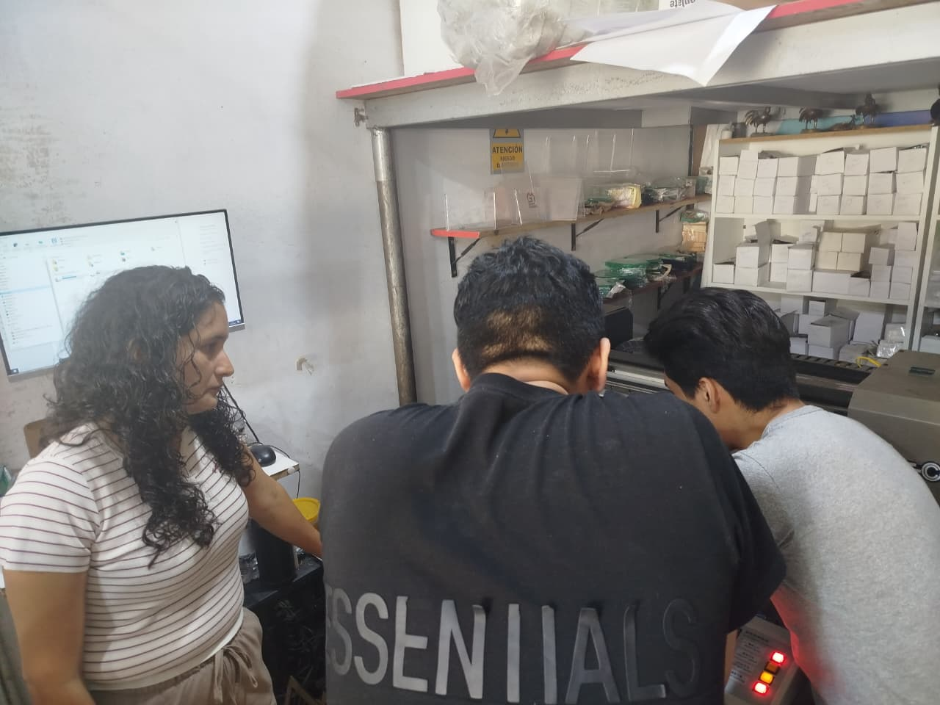  Figura 11.1: Relevamiento in situ  Inspección del flujo operativo y la estación de diseño gráfico en el taller de producción. | 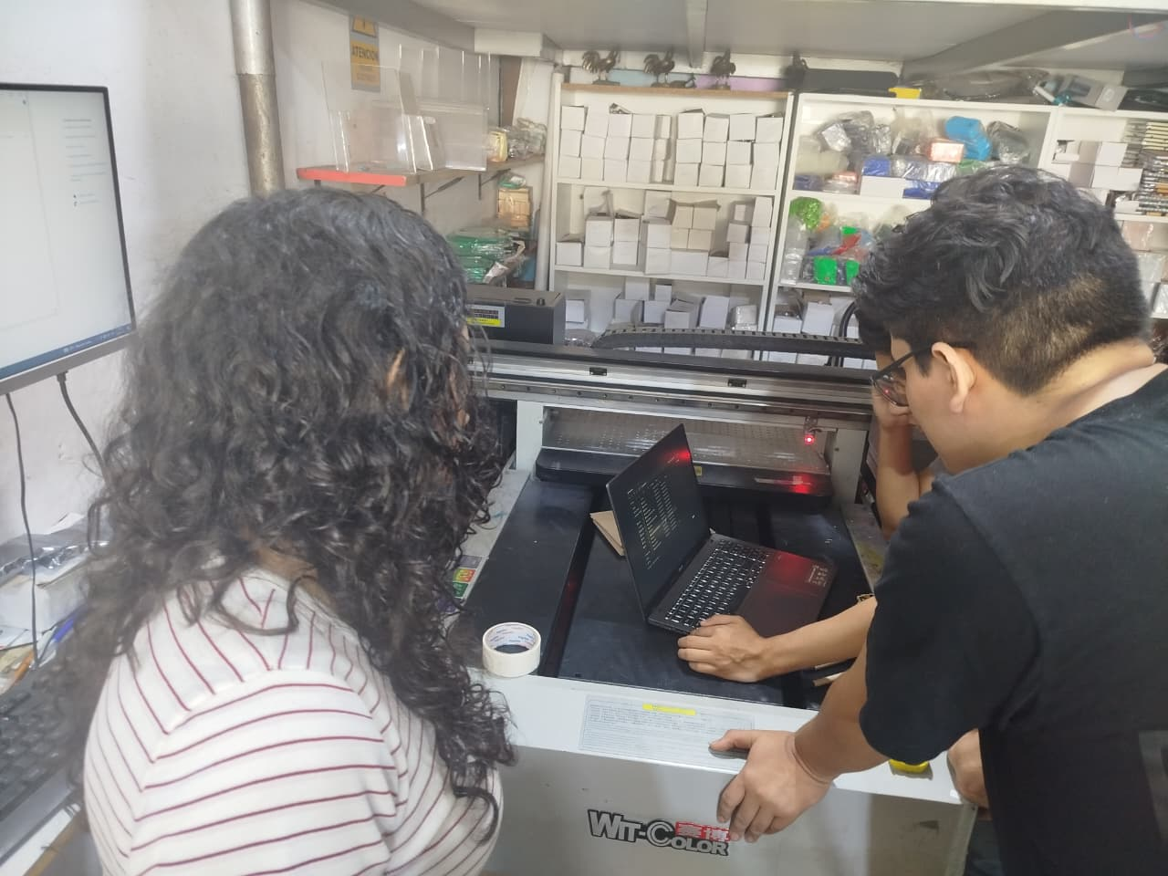  Figura 11.2: Maquinaria Wit-Color  Inspección técnica y pruebas de conectividad en la máquina industrial de impresión gran formato.
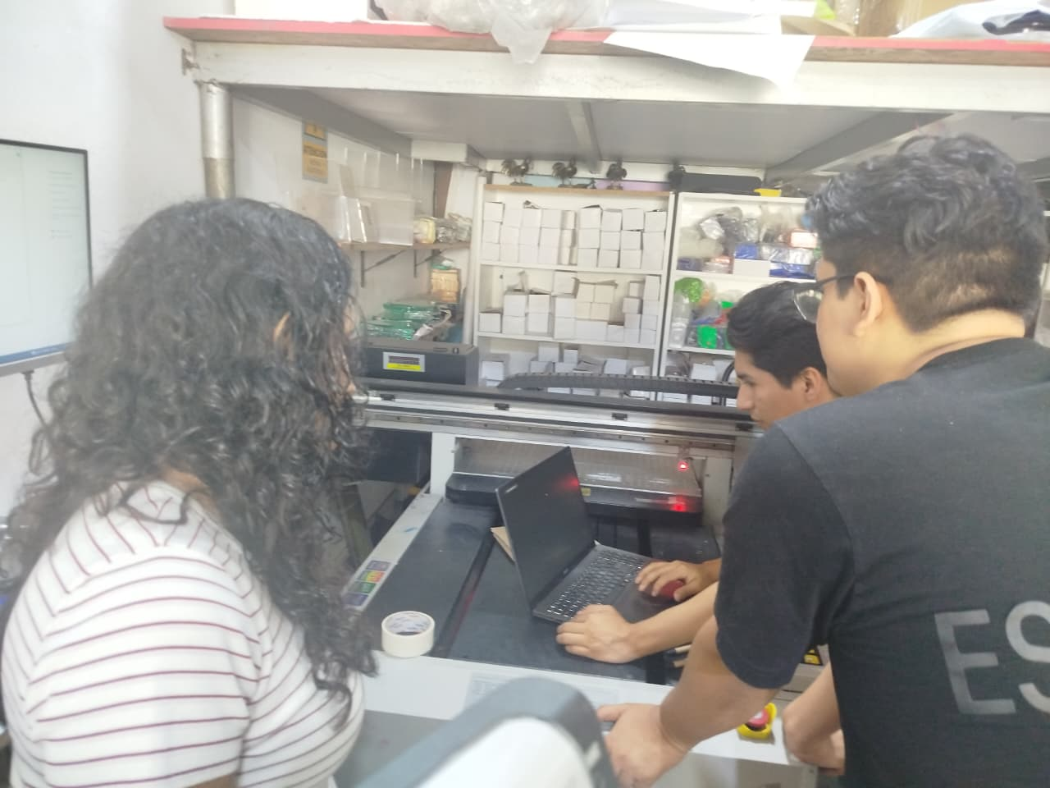  Figura 11.3: Análisis de Colas  Evaluación del software de ripeo y tiempos de ciclo productivo en la línea de gigantografías. | 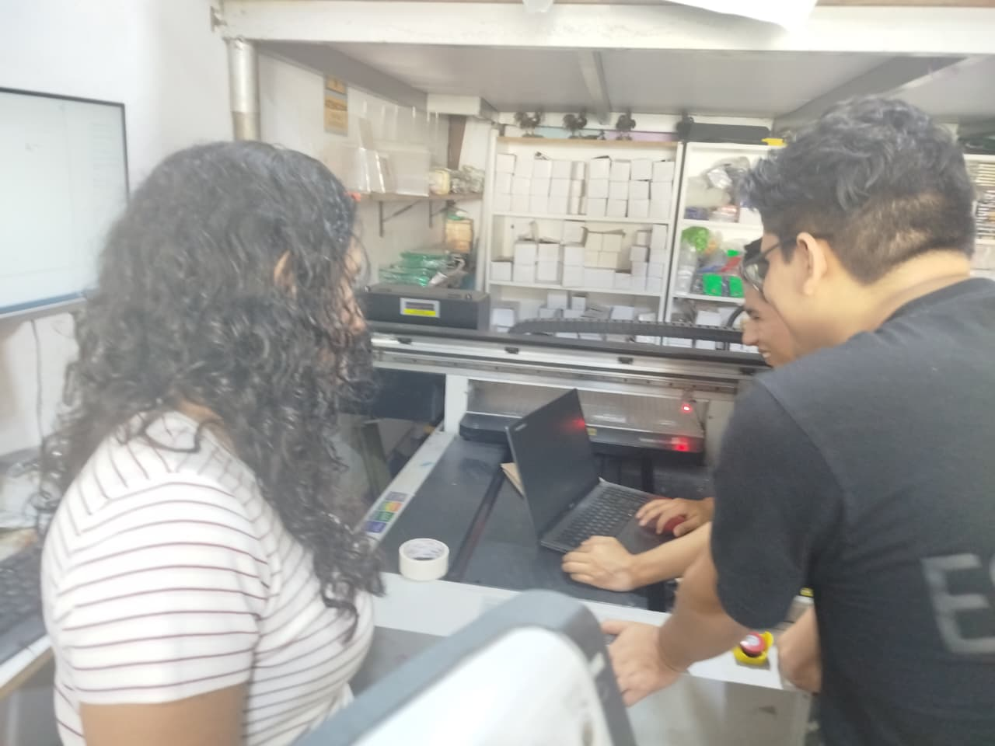  Figura 11.4: Parámetros Técnicos  Verificación de especificaciones de hardware y levantamiento de parámetros de insumos.
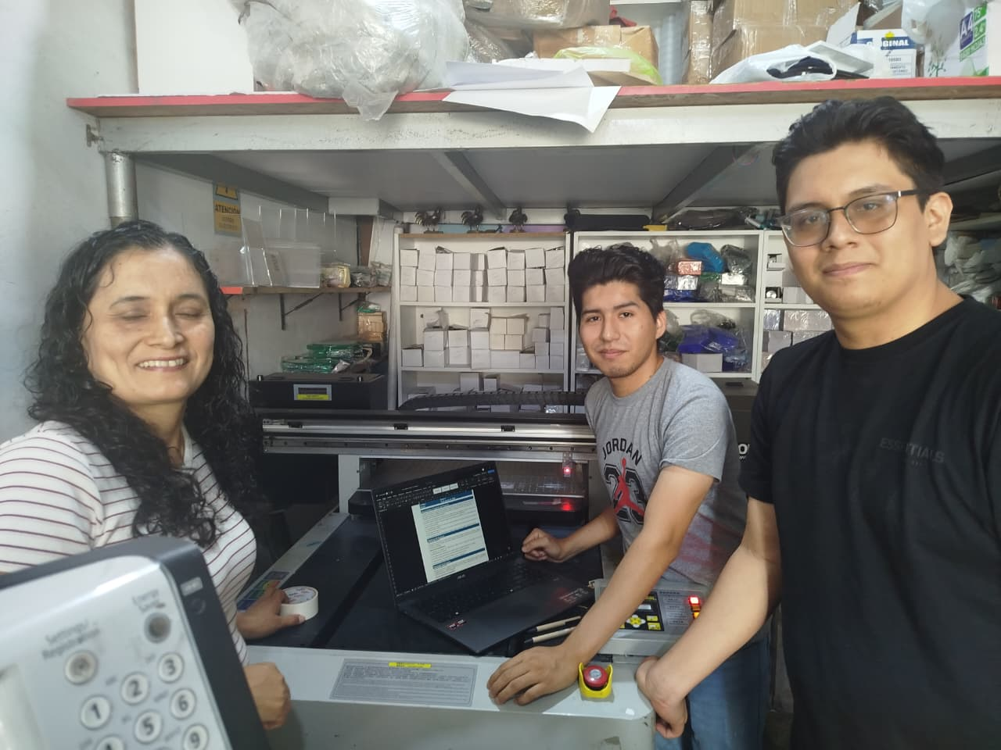  Figura 11.5: Entrevista con Gerencia  Entrevista con Marcell Magaly Vásquez Loje (Gerente / Jefa de Oficina) sobre reglas de cobro y caja. | 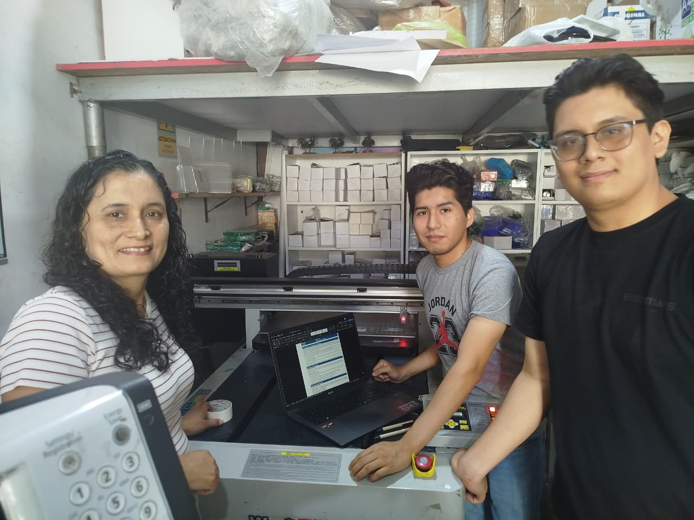  Figura 11.6: Conformidad de Sesión  Sesión de trabajo conjunto entre el equipo de desarrollo y la Gerencia General en las instalaciones de la empresa.
Anexo 2: Organigrama Estructural y Funcional de Impresos Trujillo E.I.R.L.
Figura 11.7: Organigrama Funcional y Estructura Operativa de Impresos Trujillo E.I.R.L.
Anexo 3: Organigrama del Proyecto Capstone — Esquema MultiRol
Figura 11.8: Organigrama del Proyecto Capstone, Asesoría Académica y Asignación MultiRol.
Anexo 4: Matriz de Consistencia Metodológica Pre-experimental del Proyecto
Dimensión | Definición Metodológica en el Proyecto Capstone
Título del Proyecto | Implementación de un sistema web transaccional con módulos de inteligencia de negocios e inteligencia artificial para la optimización de los procesos operativos en la empresa Impresos Trujillo E.I.R.L.
Problema General | ¿De qué manera la implementación de un sistema web transaccional con módulos de inteligencia de negocios e inteligencia artificial optimiza los procesos operativos y financieros en la empresa Impresos Trujillo E.I.R.L. durante el año 2026?
Objetivo General | Implementar un sistema web transaccional con módulos de inteligencia de negocios e inteligencia artificial para la optimización de los procesos operativos y financieros en la empresa Impresos Trujillo E.I.R.L.
Hipótesis General | La implementación de un sistema web transaccional con módulos de inteligencia de negocios e inteligencia artificial optimiza significativamente los procesos operativos y financieros en la empresa Impresos Trujillo E.I.R.L.
Variables de Estudio | • Variable Independiente (VI): Sistema web transaccional con módulos de BI e IA.  • Variable Dependiente (VD): Optimización de los procesos operativos y financieros (tiempos de atención, mermas de insumos, eficacia de cobranza y exactitud de arqueo).
Diseño y Metodología | Enfoque cuantitativo, tipo aplicado, diseño pre-experimental con medición pretest y postest sobre un solo grupo experimental.
Población y Muestra | • Población (N): 125 registros de órdenes de trabajo mensuales generadas en la empresa (75 órdenes del área de Gigantografías y 50 del área de Imprenta).  • Muestra (n): Muestreo censal (n = N = 125 registros de órdenes de trabajo evaluados durante 30 días de medición pretest y 30 días postest).  • Unidad de Análisis: Un registro individual de orden de trabajo / proforma tramitado en la empresa.
Anexo 5: Resumen de la Reunión de Levantamiento de Requerimientos
Síntesis de la reunión de relevamiento realizada con la Gerencia General de Impresos Trujillo E.I.R.L., en la que se definieron el alcance funcional, las reglas operativas y las condiciones de acceso a la información del proyecto:
- Registros actuales dispersos (Word y Excel) que se sobrescriben y eliminan el historial de saldos y adelantos; invisibilidad de datos de clientes y cobranza.
- Métodos de pago (efectivo, Yape y transferencias) registrados de forma laxa; necesidad de cierre de caja por usuario y por unidad de negocio (Imprenta y Gigantografías).
- Control de inventario con aproximaciones de consumo de insumos y alertas de reposición; las reglas de consumo por material serán definidas y validadas con la empresa.
- Módulo de inteligencia de negocios con tableros de ingresos y rentabilidad por unidad, y módulo de inteligencia artificial para predicción de demanda; su precisión depende de la entrega de los registros históricos.
- Acuerdos de acceso: digitalización de talonarios y archivos Excel, visitas técnicas quincenales y validación de avances con la gerencia.

